ГУАП

КАФЕДРА №

ОТЧЕТ  
ЗАЩИЩЕН С ОЦЕНКОЙ _____________________

ПРЕПОДАВАТЕЛЬ

|  |  |  |  |  |
| --- | --- | --- | --- | --- |
| Старший преподаватель |  |  |  | К.А. Жиданов |
| должность, уч. степень, звание |  | подпись, дата |  | инициалы, фамилия |

|  |
| --- |
| ОТЧЕТ О ЛАБОРАТОРНОЙ РАБОТЕ |
| ИЗУЧЕНИЕ МЕТОДОВ РАЗРАБОТКИ КОНСОЛЬНЫХ ПРИЛОЖЕНИЙ, СПОСОБЫ ИХ ЗАПУСКА И ОБРАБОТКИ КОДОВ ВОЗВРАТА |
| Вариант №5 по курсу: ЯЗЫКИ ПРОГРАММИРОВАНИЯ |

РАБОТУ ВЫПОЛНИЛ

|  |  |  |  |  |  |
| --- | --- | --- | --- | --- | --- |
| СТУДЕНТ ГР. № | 3143 |  |  |  | Я.А. Соломаха |
|  |  |  | подпись, дата |  | инициалы, фамилия |

Санкт-Петербург 2022

Цель работы: изучить методы разработки консольных приложений, способы их запуска и обработки кодов возврата

# 1.Реализация на языке Си целевой функции:

# Значение Е с заданной точностью(ряд Тейлора)

1)Получившаяся программа:

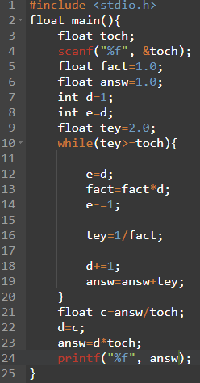

Рисунок 1. Целевая функция на языке Си.

# 2. Cоставление эталонных значений

1)Эталонные значения: 2, 2.7, 2.71. Точность соответствующая каждому из чисел: 1, 0.1, 0.01.

# 3. Реализация на языке Си тестирующей функции.

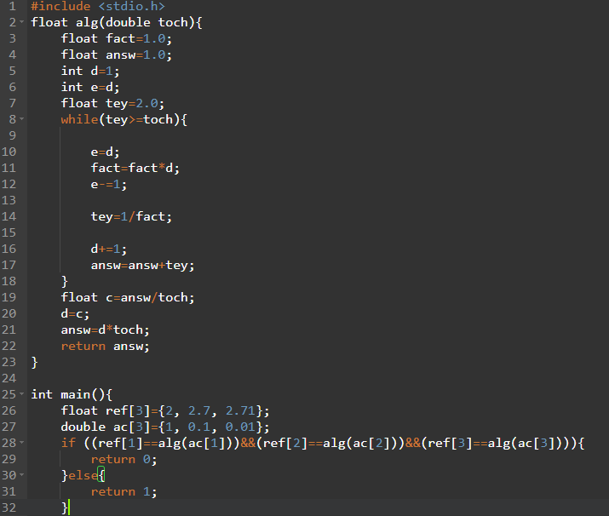Рисунок 2. Тестирующая функция.

# 4. Компиляция программы с использованием неправильных эталонных значений.

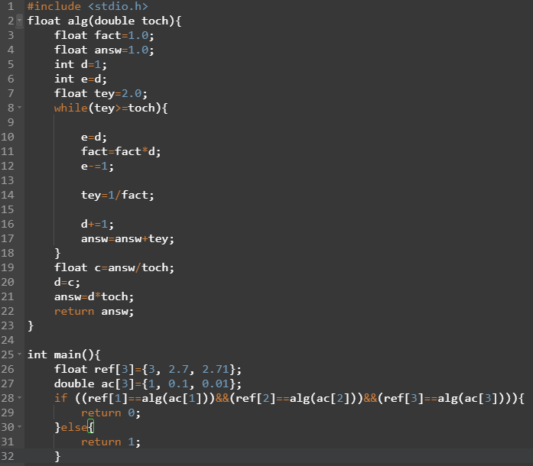Рисунок 3. Программа с использованием неправильных эталонных значений.

Вывод: изучены методы разработки консольных приложений, способов их запуска и обработки кодов возврата.